МИНИСТЕРСТВО ОБРАЗОВАНИЯ И НАУКИ РОССИЙСКОЙ ФЕДЕРАЦИИ ФЕДЕРАЛЬНОЕ ГОСУДАРСТВЕННОЕ АВТОНОМНОЕ ОБРАЗОВАТЕЛЬНОЕ УЧРЕЖДЕНИЕ ВЫСШЕГО ПРОФЕССИОНАЛЬНОГО ОБРАЗОВАНИЯ «СЕВАСТОПОЛЬСКИЙ ГОСУДАРСТВЕННЫЙ УНИВЕРСИТЕТ»

**ОТЧЁТ**

Лабораторная работа №4

«Исследование способов построения диаграмм видов деятельности»

Выполнил:

ст.гр. ИС/б-18-2-о

Радыгина Екатерина

Проверил:

Ст. Преподаватель

Строганов В.А.

Севастополь 2020

**4.1 Цель работы**

Исследовать способы моделирования процесса выполнения операций. Изучить особенности использования состояний действия, переходов, дорожек и объектов.

**4.2 Постановка задачи**

Система – Учет успеваемости студента в университете.

Система должна обеспечивать автоматизацию основных подразделений университета связанных с обучением студента в университете.

Необходимо предусмотреть различных пользователей системой: студент, преподаватель, декан факультета.

Система должна содержать следующие основные возможности: для студентов — просмотр оценок и задолженностей с возможностью выбора конкретного предмета, а также посещений различных занятий (лабораторные работы, практика, лекции, экзамены, ликвидация задолженностей); для преподавателей — выставление оценок и посещаемости студентов в тех предметах, которые они ведут; для декана факультета — просмотр оценок по группе, по потоку и по предмету, функции допуска студентов к сдаче экзаменов, функции представления студентов на отчисление.

Составить диаграммы видов деятельности для выбранных объектов. Использовать дорожки для иллюстрации взаимодействия объектов.

**4.3 Диаграмма деятельности**

На рисунке 4.1 изображена диаграмма деятельности заполнения журнала. Вначале преподаватель отметает студента на занятии н-кой или +, в зависимости от того, явился ли он (студент) на пару. В соответствии с этим заполняется посещаемость в журнале. Далее студент может заниматься на паре, преподаватель, проанализировав работу, поставит свою оценку в журнал.

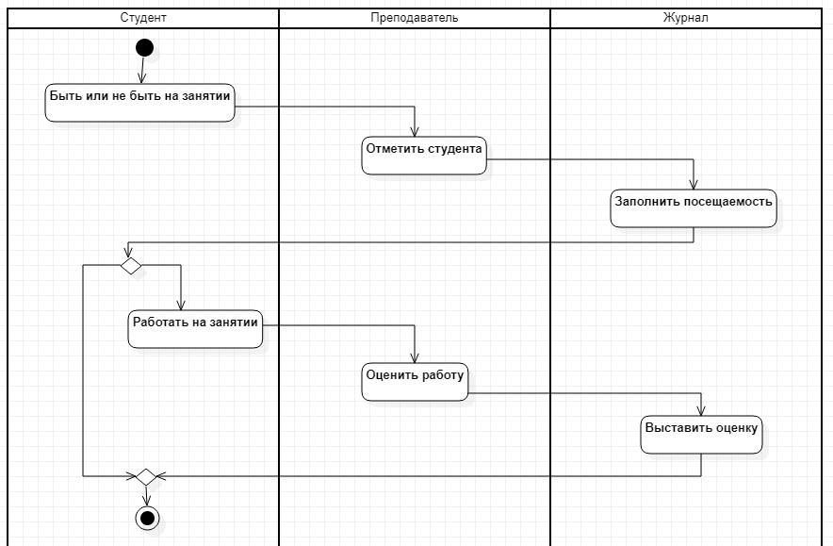

Рисунок 4.1 – Диаграмма деятельности

**Вывод**

В ходе данной лабораторной работы были исследованы способы моделирования процесса выполнения операций. Изучены особенности использования состояний действия, переходов, дорожек и объектов.